ANUNȚ IMPORTANT !
Dreptslăvitori creștini,
Vă invităm, MIERCURI, pe 20 aprilie 2016, ora 17:00, la Biserica Iezer, să participați la Taina Sf. MASLU, cu mai mulți PREOȚI din comună și din oraș.
După slujbă va avea loc un CONCERT DE PAȘTI, susținut de CORUL ”GEORGE ENESCU” din DOROHOI, dirijat de D-na Prof. Gheorghina Gușulei.
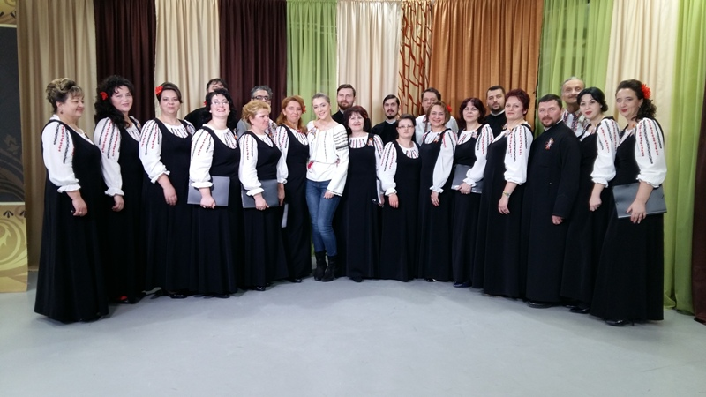

Vă așteptăm cu drag !

